计算机基础知识

第1章

第1章 计算机基础知识

## 1.1 计算机概述

计算机究竟经历了哪些发展变化？

### 1.1.1 计算机的发展简史

1946年2月14日

#### 1．第一代电子管计算机（1946—1957年）

这一阶段计算机的主要特征

#### 2．第二代晶体管计算机（1958—1964年）

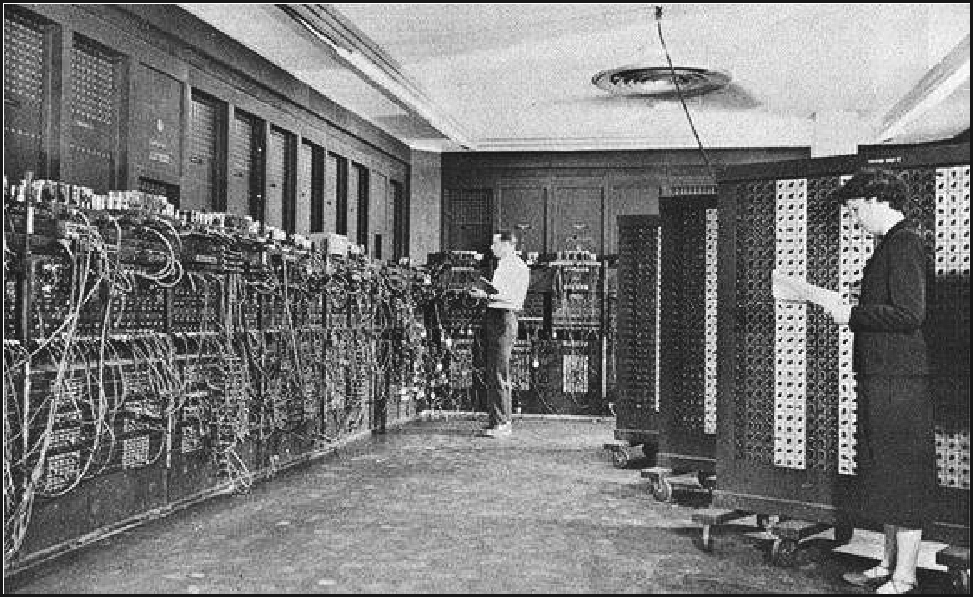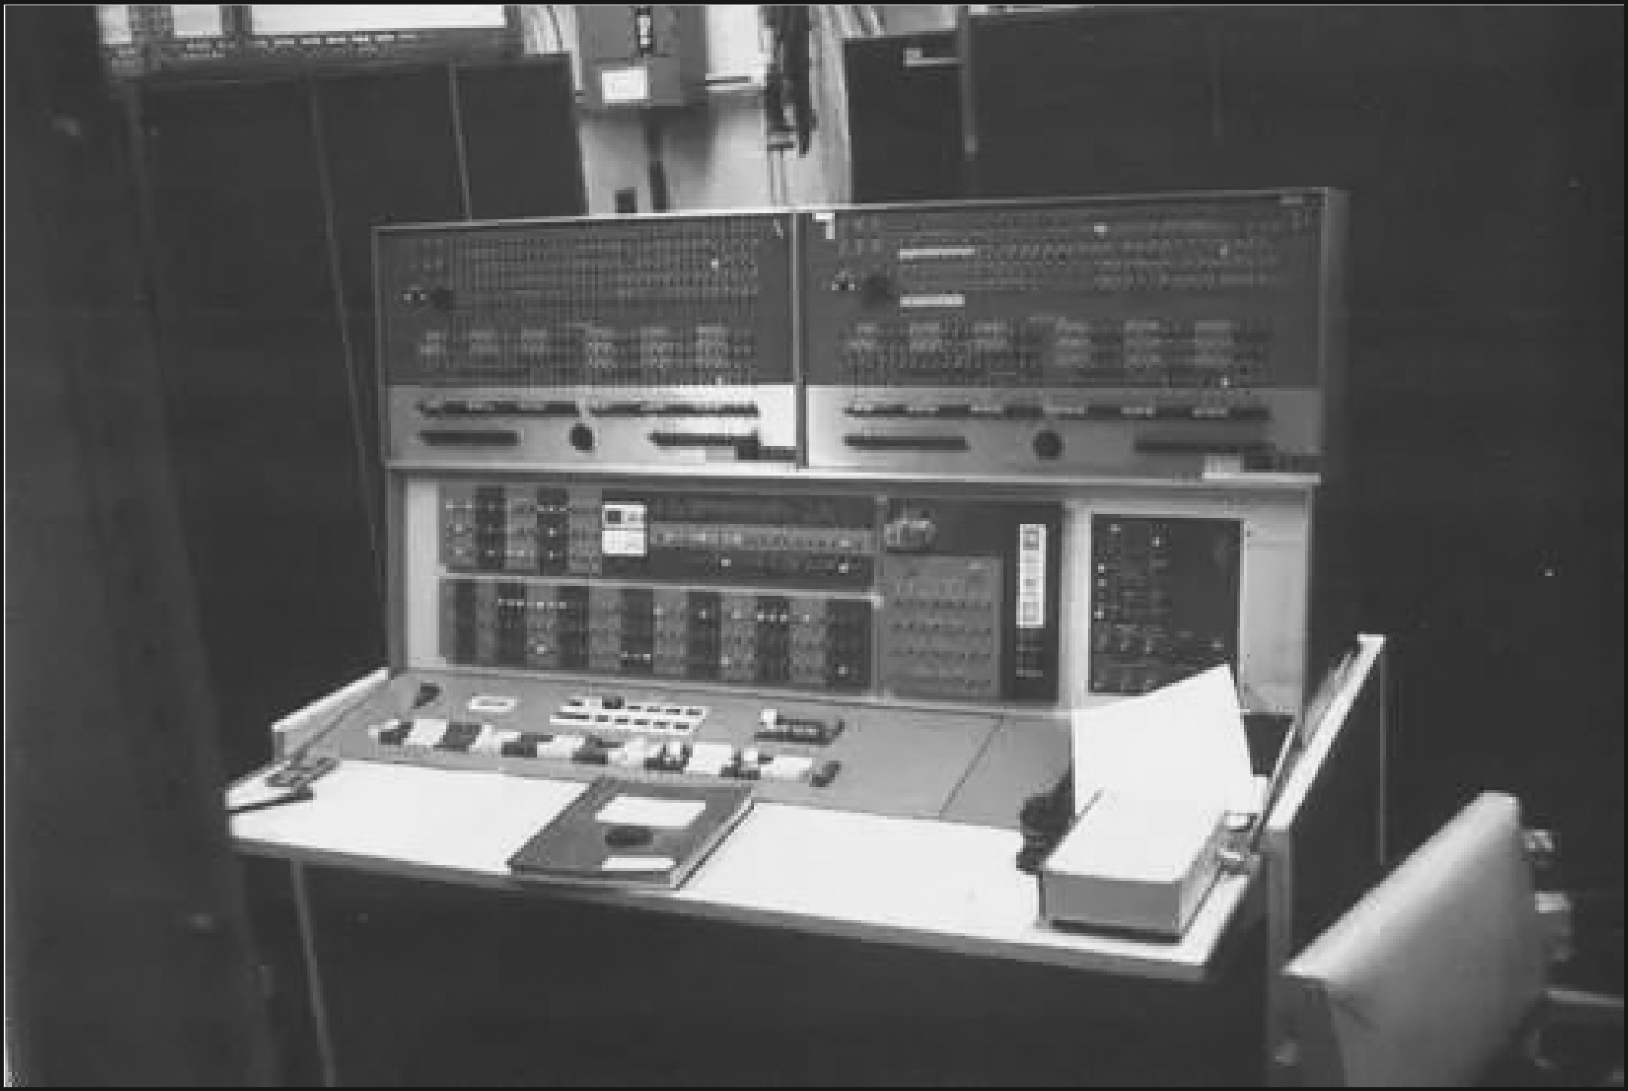

图1-1 第一台电子计算机 图1-2 晶体管计算机

#### 3．第三代集成电路计算机（1964—1971年）

#### 4．第四代大规模或超大规模集成电路计算机（1971年至今）

### 1.1.3 计算机的分类

随着计算机技术应用和计算机网络的发展，计算机已成为一个庞大的家族，种类繁多，

#### 1．巨型计算机

#### 2．大型计算机

def foo():

pass